500.000stes POWERLINK System installiert
Auf der diesjährigen Hannover Messe überreichten B&R und die EPSG in einer offiziellen Übergabe das bereits 500.000ste POWERLINK System an den internationalen Verpackungsmaschinenhersteller MediSeal, Mitglied der KÖRBER MEDIPAK Gruppe. Mit Fokus auf die Pharma- und Kosmetikindustrie stellt der langjährige B&R Kunde höchste Anforderungen an die Sicherheit, Leistungsfähigkeit und Flexibilität seiner Maschinenlösungen.
Zum Einsatz kommt der leistungsfähige Feldbus in der Antriebstechnik. „POWERLINK gewährleistet eine optimale Antriebssynchronisation - ein Vorteil, der gerade bei komplexen Bewegungsaufgaben, wie sie bei unseren hochdynamischen Verpackungslinien gefordert sind, entscheidend ist“, so Winfried Holtey, Mitarbeiter für Forschung&Entwicklung im Bereich Elektrotechnik bei MediSeal.
POWERLINK, seit 2001 im Markt eingeführt, ist weltweit bei mehr als 2.500 Maschinenbauern im Einsatz und steht als einziges System durch open Source Technologie völlig offen und lizenzfrei zur Verfügung.
„Die meisten anderen Industrial Ethernet Netzwerksysteme sind entweder mehr oder weniger gut in Synchronität oder sie beherrschen eher den Querverkehr“, erklärt Frank Winter, Geschäftsführer B&R Deutschland. POWERLINK garantiert bei höchster Synchronität auch den Echtzeit-Datenaustausch von Busteilnehmern untereinander. Und das vollständig topologieunabhängig. Speziell bei der Synchronisierung von vielen Servoachsen und I/Os ist die Performance von POWERLINK unschlagbar.

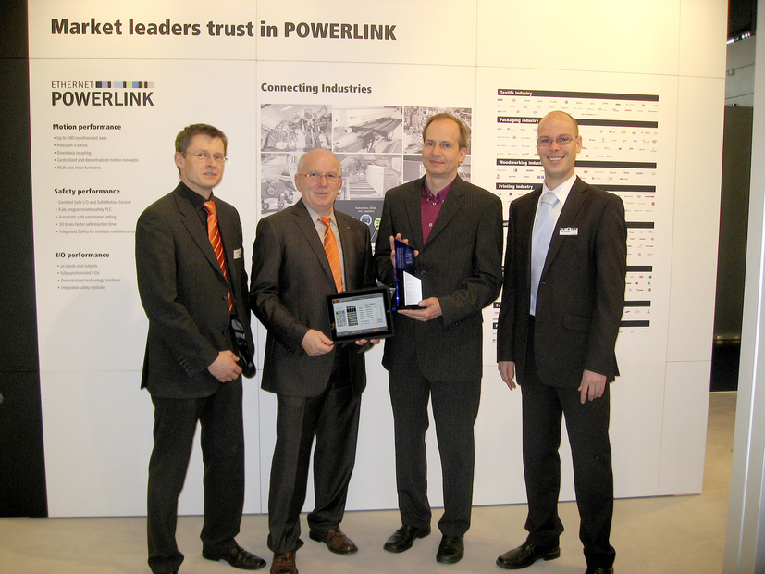
Holger Rudolf, B&R (li.), Frank Winter, Geschäftsführer B&R Deutschland (Mitte links) und EPSG Geschäftsführer Stefan Schönegger (re.), bei der offiziellen Übergabe des 500.000sten POWERLINK Systems an Winfried Holtey, MediSeal.

Über B&R
B&R, eine Division des ABB-Konzerns, ist ein weltweit führendes Unternehmen der industriellen Automatisierung mit Hauptsitz in Österreich. Als Branchenführer kombiniert B&R modernste Technologien mit fortschrittlichem Engineering. B&R bietet Kunden aus den unterschiedlichsten Branchen perfekte Gesamtlösungen in den Bereichen Maschinen- und Fabrikautomatisierung, Antriebs- und Steuerungstechnik, Visualisierung und integrierte Sicherheitstechnik. Lösungen für die Kommunikation im Industrial IoT - allen voran OPC UA, POWERLINK und der offene Standard openSAFETY - runden das Leistungsportfolio von B&R ab. Die Software-Entwicklungsumgebung Automation Studio ist wegweisend für zukunftsorientiertes Engineering. Mit innovativen Lösungen setzt B&R neue Standards in der Automatisierungswelt, hilft Prozesse zu vereinfachen und übertrifft Kundenerwartungen.
Weitere Informationen finden Sie unter www.br-automation.com

